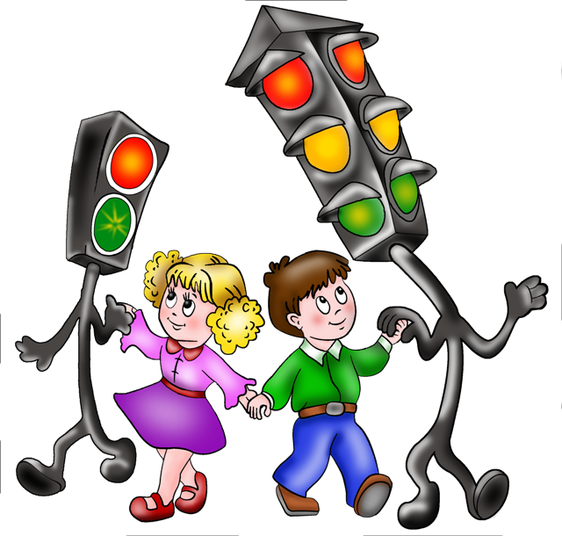
Консультация для воспитателей
«Организация педагогической работы с дошкольниками по профилактике детского дорожно-транспортного»

С каждым годом интенсивность движения транспорта на дорогах России возрастает, а вместе с этим увеличивается и количество дорожно-транспортных происшествий. Особую тревогу вызывает рост числа пострадавших детей. Поэтому важную роль в предупреждении травматизма на дорогах играет ознакомление дошкольников с правилами дорожного движения.
Дети часто становятся причиной дорожно-транспортных происшествий: выбегают на проезжую часть, выезжают на самокате или велосипеде на дорогу, вырываются из рук родителей при переходе улицы и пытаются перебежать ее. Иногда взрослые не держат ребенка за руку, и тот переходит перекресток самостоятельно.
Основными причинами детского дорожно-транспортного травматизма являются незнание и нарушение правил движения, неправильное поведение на улице и детская безнадзорность. Дети, предоставленные сами себе, не обращают должного внимания на опасности на дороге. Они еще не умеют в полной мере управлять своим поведением, не в состоянии правильно определить расстояние до приближающейся машины и ее скорость, переоценивают собственные возможности, считают себя быстрыми и ловкими. Избежать опасности можно, лишь обучая детей Правилам дорожного движения с самого раннего возраста.
В нашем детском саду разработана система профилактики дорожно-транспортного травматизма и изучения дошкольниками правил дорожной азбуки, которые рассматриваются как составная часть воспитания общей культуры ребенка.
Данная работа ведется в соответствии с планом, который составляется на учебный год. Важно отметить, что в этом процессе задействованы не только педагоги и воспитанники, но и родители, а также представители социальных институтов.
Целью работы является формирование навыков безопасного поведения на дорогах.
Для ее достижения необходимо решить несколько задач:
- создавать условия для сознательного изучения детьми Правил дорожного движения;
- развивать у детей умение ориентироваться в различной обстановке;
- вырабатывать у дошкольников привычку правильно вести себя на дорогах;
- воспитывать в детях грамотных пешеходов.
Решение этих задач осуществляется через следующие формы работы:
- Игры (ролевые, дидактические, подвижные)
- Чтение художественной литературы
- Праздники, развлечения
- Целевые прогулки
- Экскурсии
- Беседы
- Наблюдения
Это специально организованные игровые занятия познавательного цикла, встречи, беседы с сотрудниками ГИБДД, наблюдения за движением транспорта, экскурсии, целевые прогулки, рассматривание иллюстраций, книг, альбомов, рисунков с изображением улиц, чтение художественной литературы, заучивание пословиц, поговорок; отгадывание загадок, кроссвордов; развивающие, познавательные, сюжетно-ролевые, подвижные игры; праздники, досуги, конкурсы, оформление уголка по Правилам дорожного движения, игры-драматизации и т. д
Работа по профилактике дорожно-транспортного травматизма включает три направления:
- Работа с детьми
- Работа с родителями;
- Работа с педагогами.

При организации в ДОУ работы по профилактике дорожно-транспортного травматизма в задачи старшего воспитателя входит обеспечение методической поддержки педагогов.
Педагогам необходимо знать правила дорожного движения для пешеходов и требования, предъявляемые к передвижению с группой детей по улицам, дорогам и в транспорте.
Для этого для них поводятся семинарские и консультативные мероприятия. Такие как
- консультация для педагогов “Воспитание у детей навыков безопасного поведения на улицах и дорогах»”
- Смотр уголков безопасности дорожного движения в группах
- Организация выставки детских рисунков «Азбука пешеходов»
Работа по ознакомлению с правилами дорожного движения основывается на комплексном подходе. Воспитатели проводят с детьми тематические игровые занятия в группах, закрепляя полученные знания в разных видах деятельности.
И немаловажную роль играет создание специальной развивающей среды. Ведь нельзя детям на пальцах объяснить правила дорожного движения, не используя при этом плакаты, модели, дидактические игры. В нашем детском саду в каждой группе оборудован уголок безопасности.
Так же атрибуты для развития ролевой игры по правилам дорожного движения обязательно есть на всех прогулочных участках. (это постройки автомобилей грузовых и пассажирских)
Для каждой возрастной группы составляется примерный перечень игр-занятий по ознакомлению с окружающим, развитию речи, изобразительной деятельности, конструированию.
Следующая очень эффективная форма работы с детьми – это целевые прогулки.
Целевые прогулки направлены на закрепление дошкольниками знаний, полученных на занятиях в группах. В каждой из возрастных групп целевые прогулки предусматривают свои задачи, примерные темы и периодичность проведения. Основные тематики целевых прогулок: «Знакомство с улицей», «Наблюдение за работой светофора», «Наблюдение за транспортом», «Пешеходный переход» и т.д.
И, конечно, самой доступной формой ознакомления дошкольников с правилами дорожного движения является игра.
Одной из самых любимых форм работы с детьми являются праздники и развлечения.
Эффективность данной работы в большей степени зависит от положительного примера взрослых. Педагогам следует не только учитывать это в собственном поведении, но и уделять значительное внимание работе с родителями. Важно, чтобы родители осознали, что нельзя требовать от ребёнка выполнения какого-либо правила поведения, если они и сами не всегда ему следуют. Между педагогом и родителями должно быть достигнуто полное взаимопонимание.
Возможны следующие направления работы педагогов с родителями:
- организация собраний (общих и групповых);
- ознакомление родителей с работой детского сада по данному направлению (открытые занятия, специальные экспозиции, выставки рисунков детей по теме);
- организация различных мероприятий с участием родителей (в том числе с использованием их профессионального опыта медицинского работника, полицейского, работника ГИБДД, пожарника);
- ознакомление родителей с результатами обучения детей (открытые занятия, различные общие мероприятия, информация в «уголках родителей»).
Нужно тщательно продумать участие родителей в проводимых мероприятиях. Следует посвятить этому отдельное родительское собрание, на котором ознакомить родителей с основными мерами по обеспечению безопасности их детей на улицах.
Так, на собрании важно напомнить родителям, что яркая одежда помогает водителю увидеть ребенка. И наоборот, малыша трудно заметить, если на нем блеклая одежда. Ребенку трудно разглядеть, что делается на улице, если на глаза надвинут капюшон или обзор закрывает зонт. Детям нужно разъяснять, какой опасности они подвергаются, когда их не видно. Чтобы ребенка легче было увидеть на улице, его надо одевать в одежду неоновых цветов с отражающими полосками или специальными отражателями. Современная детская одежда (куртки, комбинезоны) обычно уже имеет нашивки-отражатели, так же как и многие игрушки, значки, наклейки на детских рюкзаках.
На информационных стендах для родителей детей разного возраста размещаются рекомендации по обучению правилам дорожного движения и поведения на улице. Это будет еще одним поводом напомнить родителям о важности данной темы и обсудить это с ребенком по дороге домой.
Одной из интересных форм работы с родителями является их участие в конкурсах и выставках.
Для того чтобы проанализировать систему работы по обучению детей правилам дорожного движения, оценить план работы педагогов и предметно-развивающую среду воспитатели могут использовать специально составленные вопросники.

Делали ребятам предостереженье:
«Выучите срочно,
Правила движенья!
Чтоб не волновались
Каждый день родители,
Чтоб спокойно мчались
Улицей водители».
Ю. Яковлев

